Energetische Sanierung mit Flächenheizung
Weniger Energiekosten, mehr Komfort
Selters, im Januar 2025. Laut einer aktuellen Studie des Deutschen Instituts für Wirtschaftsforschung aus dem Jahr 2024 geben deutsche Haushalte durchschnittlich sechs Prozent Ihres Einkommens nur für Heizkosten aus – bei älteren, schlecht wärmegedämmten Gebäuden kann dieser Anteil sogar auf bis zu 30 Prozent steigen. Mit einer energetischen Sanierung kann der Heizenergieverbrauch eines Wohngebäudes deutlich verringert und so Heizkosten eingespart werden. Eine Flächenheizung lässt sich ideal mit effizienter Heiztechnik, wie zum Beispiel Wärmepumpen, kombinieren. Dank niedriger Arbeitstemperaturen sparen Flächenheizsysteme im Vergleich zu herkömmlichen Heizkörpern viel Energie und sorgen für angenehme Strahlungswärme. Die Flächenheizsysteme des Heizungsspezialisten Schütz können auch in der Sanierung einfach, schnell und kostengünstig installiert werden.
Eine energetische Sanierung bietet zahlreiche Vorteile: Zum einen kann der Energieverbrauch eines Hauses oder einer Wohnung durch energiesparende Maßnahmen deutlich verringert werden. Das führt zu einer langfristigen Senkung der Heizkosten. Zum anderen erhöht sich der Wohnkomfort, denn energiesparende Dämmung und Fenster sorgen dafür, dass die Wärme im Winter drinnen und im Sommer draußen bleibt. Außerdem steigert eine Sanierung den Wert des Gebäudes und erhöht die Chancen auf dem Immobilienmarkt. Und nicht zuletzt stößt ein energieeffizientes Haus weniger CO₂ aus. Da der Großteil aller Wohngebäude in Deutschland sanierungsbedürftig ist und viel Energie verbraucht, ist das Klimaschutzpotenzial groß.
Neben der Dämmung von Dach, Keller und Außenwänden oder einem Fenstertausch, ist die Modernisierung oder der Austausch der Heizung sinnvoll. Ein effizientes Heizsystem kann zu spürbar sinkenden Ausgaben für Heizung und Warmwasser führen. Eine Flächenheizung ist optimal mit effizienter Heiztechnik auf Basis erneuerbarer Energien, wie zum Beispiel Wärmepumpen, kombinierbar. Sie ermöglicht eine großflächige Wärmeverteilung und niedrigere Arbeitstemperaturen im Vergleich zu herkömmlichen Heizkörpern. So können bis zu 12 Prozent Heizkosten eingespart werden. Die Installation in Boden oder Wand ermöglicht eine flexible Raumgestaltung ohne störende Heizkörper. Aufgrund ihrer sanften Strahlungswärme sorgt die Flächenheizung für mehr Komfort und Behaglichkeit.
Bestandsgebäude stellen häufig besondere Anforderungen, da meist nur eine geringe Aufbauhöhe für die Fußbodenheizung zur Verfügung steht. Schütz bietet eine Vielzahl an Systemen, die sich in der Sanierung schnell und einfach installieren lassen. Das gelochte Klettvlies PER beispielsweise kann direkt auf dem Bestandsboden angewendet werden. Die Heizrohre lassen sich anschließend mit der Klett-Systemtechnik einfach anbringen und mit einer dünnen Vergussmasse überdecken – die Verbundkonstruktion ermöglicht eine zusätzliche Aufbauhöhe von nur 19 mm.
Das Dünnschicht-System R50® erlaubt sogar ein Sanieren auf Neubau-Niveau: die integrierte Trittschall- und Wärmedämmung reduziert Lärm und sorgt durch die Minimierung von Wärmeverlusten für noch mehr Energieeffizienz. Schütz bietet zudem ein spezielles Fräsverfahren an, dank dem die Heizrohrkanäle nahezu staubfrei in den Bestandsestrich gefräst werden können. So ist kein Rohrträgerelement erforderlich und die Fußbodenheizung lässt sich ganz ohne zusätzliche Aufbauhöhe installieren. Auch das Schütz Trockenbau-System spart Zeit und Kosten, da hier genau wie beim Fräsen die Wartezeit bei der Estrichtrocknung wegfällt.
Die Flächenheizsysteme von Schütz sind im Rahmen der Bundesförderung für effiziente Gebäude (BEG) förderfähig.
Weitere Informationen finden Sie unter www.schuetz-energy.net/sanierung.

Zeichen (mit Leerzeichen): 3.939

Presse-Kontakte: Sage & Schreibe Public Relations GmbH, Christoph Jutz, Stephan Hanken, Ramona Rozanski; Herzogstr. 105, 80796 München, T. 089 / 23 888 98-0, F. 089 – 23 888 98-99, E-Mail: c.jutz@sage-schreibe.de; s.hanken@sage-schreibe.de; r.rozanski@sage-schreibe.de.

Die Schütz GmbH & Co. KGaA wurde 1958 gegründet. Der Sitz der Unternehmenszentrale befindet sich in Selters im Westerwald (Deutschland). Weltweit verfügt Schütz über 60 Produktionsstandorte mit über 7.000 Mitarbeitern. Mit seinen vier Geschäftsfeldern nimmt Schütz in den jeweiligen Märkten diverse Spitzenpositionen ein. Das Familienunternehmen ist wichtiger Trendsetter und Innovationsgeber.
Bildindex:
Bild 1  Entspannt wohnen und Heizkosten sparen: Eine energetische Sanierung mit Flächenheizung senkt langfristig den Energiebedarf eines Wohngebäudes.  Bildquelle: fizkes/Shutterstock / Schütz GmbH & Co. KGaA | 
Bild 2  Das gelochte Klettvlies PER von Schütz kann direkt auf Bestandsboden angewendet werden. Die Heizrohre lassen sich dank Klett-Systemtechnik einfach anbringen – diese Verbundkonstruktion ermöglicht eine zusätzliche Aufbauhöhe von nur 19 mm. | 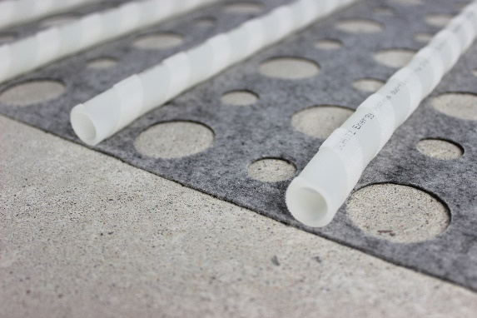
Bild 3  Das Dünnschicht-System R50® von Schütz erlaubt ein Sanieren auf Neubau-Niveau: die integrierte Trittschall- und Wärmedämmung reduziert Lärm und sorgt durch die Minimierung von Wärmeverlusten für noch mehr Energieeffizienz.  Bildquellen:  Bild 2 & 3: Schütz GmbH & Co. KGaA  Abdruck honorarfrei, um Belegexemplar wird gebeten | 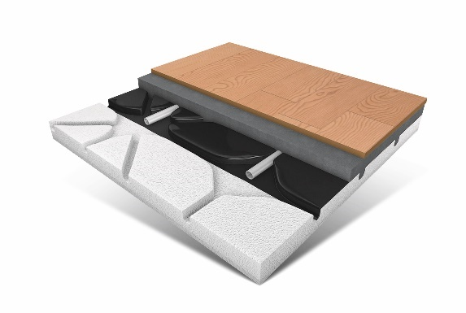

Bildindex:
Bild 4  Beim Schütz-Frässystem ist kein Rohrträgerelement notwendig und die Fußbodenheizung lässt sich in der Sanierung ohne zusätzliche Aufbauhöhe installieren. | 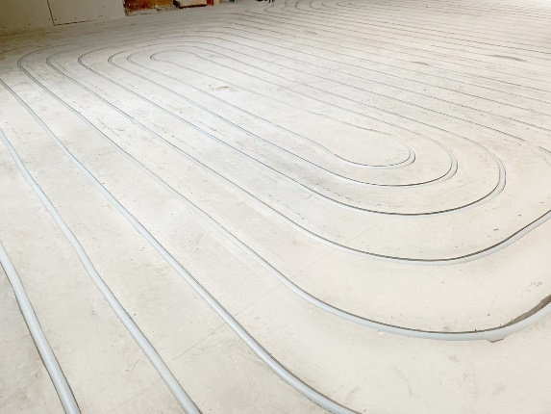
Bild 5  Das Trockenbau-System von Schütz vermeidet Feuchtigkeit am Bau und punktet durch sein geringes Eigengewicht sowie die schnelle Montage der gesamten Bodenkonstruktion. | 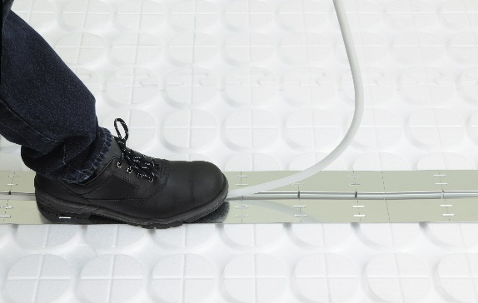
Bildquellen:
Bild 4 & 5: Schütz GmbH & Co. KGaA
Abdruck honorarfrei, um Belegexemplar wird gebeten

https://www.diw.de/de/diw_01.c.901865.de/nicht_nur_gut_fuers_klima__energetische_sanierung_ineffizien___er_haeuser_entlastet_besonders_einkommensschwache_haushalte.html

